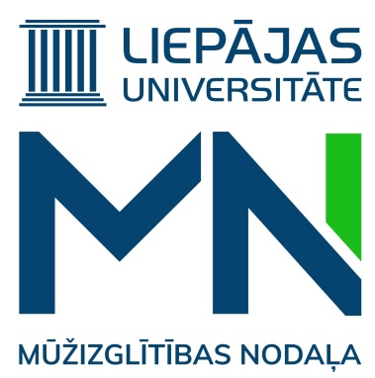
Bioloģija un ģenētika
40 akad. stundas
(t.sk. 16 kontaktstundas, 24 patstāvīgās stundas)
Sagatavošanās kursi

Dalības maksa: 100 EUR, t.sk. PVN 0%.
Mērķauditorija: topošie studenti profesionālajai maģistra studiju programmai “Mākslas terapija” u.c. interesenti, kuriem šīs zināšanas nepieciešamas.
Kursu mērķis: sagatavot reflektantus studijām maģistra līmeņa studijām programmā "Mākslas terapija”, apgūstot ievadkursu bioloģijā un ģenētikā.

Norises laiki un vieta:
29.04.2023. (sestdiena) plkst. 9.00-16.00. Attālināti (Zoom)
20.05.2023. (sestdiena) plkst. 9.00-16.00. Attālināti (Zoom)
01.07.2023. (sestdiena) plkst. 13.00-14.00. Noslēguma pārbaudījums. Attālināti (Zoom)

Kursu saturs:
- Kontakstundu tēmas:
- Cilvēka bioloģijas priekšmets. Šūnu teorija. Eikariotu šūna un tās uzbūve. Organoīdu struktūras un to funkciju traucējumi.
- Šūnas dzīves cikls. Šūnas dalīšanās – mitoze un mejoze.
- Cilvēka ģenētika – šūnas kodols, hromatīns, hromosomas. Cilvēka kariotips un tā pārmaiņas. Mutagēnie faktori un mutācijas.
- Ģenētikas pētīšanas metodes. Iedzimšanas tipi (monogēna un multifaktorāla). Ciltskoks.
- Patstāvīgais darbs.
- Noslēguma pārbaudījums (tests).

Lektore: Līga Ēriksone

!!! Pieteikšanās līdz 21.04.2023. rakstot e-pastu: ieva.lika@liepu.lv
Piesakoties norādīt kursu nosaukumu, savu vārdu, uzvārdu, personas kodu, e-pastu un tālruņa numuru.

Mācībām nepieciešams dators ar videokameru un interneta pieslēgums.
Pēc sekmīgas programmas apguves dalībniekiem tiks izsniegtas apliecības.

Kontaktpersona: Ieva Lika
E-pasts: ieva.lika@liepu.lv
Tālrunis: 28777311

